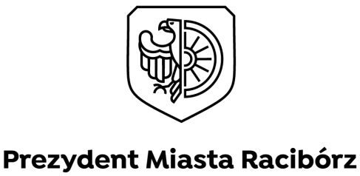
 | Racibórz | 04.11.2022r.

(ogłoszenie w prasie lokalnej/ stronie UM/ BIP-ie)

KOMUNIKAT

PREZYDENTA MIASTA RACIBORZA

Na podstawie art. 34 ust. 1 Ustawy z dnia 27 października 2022 r. o zakupie preferencyjnym paliwa stałego dla gospodarstw domowych (Dz.U.2022.2236
z dnia 2022.11.02) informuje, że Gmina Racibórz przystępuje do zakupu paliwa stałego
z przeznaczeniem dla gospodarstw domowych zlokalizowanych na terenie Gminy.

Prezydent Miasta

Dariusz Polowy

